**javaweb基本概念**

**Java Web，是用Java技术来解决相关web（Web就是在Http协议基础之上, 利用浏览器进行访问的网站）互联网领域的技术总和。**

**web包括web服务器和web客户端两部分：**

**1、Java在客户端的应用有java applet：JavaApplet就是用Java语言编写的小应用程序，可以直接嵌入到网页中，并能够产生特殊的效果，不过使用得很少，**

**2、Java在服务器端的应用非常的丰富，比如Servlet，JSP和第三方框架等等。**

**Servlet是Java Servlet的简称，称为小服务程序或服务连接器，用Java编写的服务器端程序。**

**JSP全名为Java Server Pages，中文名叫java服务器页面，其根本是一个简化的Servlet设计。它实现了Html语法中的java扩展（以 <% %>形式）。JSP与Servlet一样，是在服务器端执行的。**

**JSP与Servlet在服务端执行的结果通常以HTML文本的格式返回给客户端，因此客户端只要有浏览器就能浏览。**

**servlet与servlet容器**

**Java Servlet（Java服务器小程序）是一个基于Java技术的Web组件，运行在服务器端，它由Servlet容器所管理，用于生成动态的内容。**

**Servlet容器也叫做Servlet引擎，是Web服务器或应用程序服务器的一部分，Servlet没有main方法，不能独立运行，它必须被部署到Servlet容器中，由容器来实例化和调用 Servlet的方法（如doGet()和doPost()），Servlet容器在Servlet的生命周期内包容和管理Servlet。**

**在JSP技术推出后，管理和运行Servlet/JSP的容器也称为Web容器。**

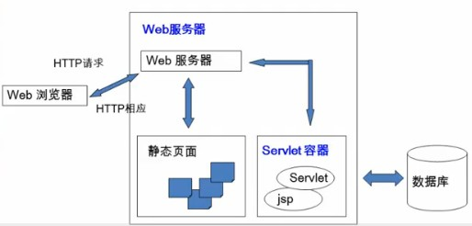

**具体的Servlet容器的产品：Tomcat，JBoss，WebSphere，WebLogic 等等。**

**Tomcat下载下来，运行起来先！**

**1.解压tomcat**

**2.tomcat目录结构**

**3.配置tomcat的JAVA_HOME：**

**1）设置jdk的环境变量**

**2）classpath.bat加一句代码：set JAVA_HOME 和 set JRE_HOME**

**4.运行bin下的startup.bat启动tomcat**

**5.修改端口号8080**

**6.把我们以前写的HTML网站运行起来。**